Tarihsel Gelişim

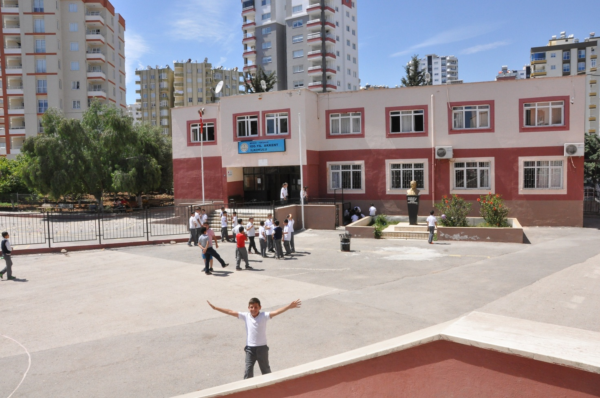

Okulumuz 1988-1989 Eğitim-Öğretim yılının 2. Yarısında 1 müdür, 1 müdür yardımcısı, 15 öğretmen ve 400 öğrenci ile ilkokul düzeyinde Akkent İlkokulu ismiyle eğitime başlamıştır. 1994-1995 Eğitim-öğretim yılında ise 1 müdür, 2 müdür yardımcısı, 27 öğretmen ve 607 öğrenci ile 8 yıllık kesintisiz eğitime geçmiştir.

2009/2010 Eğitim öğretim yılında ek binanın hizmete girmesiyle okulumuzun fiziki sorunlarının büyük bir kısmı aşılmıştır. 100. Yıl İlköğretim Okulunun kapatılması dolayısıyla 100. Yıl adı okulumuzun ismine eklenerek okulumuzun adı 100. Yıl Akkent İlköğretim Okulu olarak değiştirilmiştir. Bahçe duvarları düzenlenerek okul bahçesinin güvenlik açısından daha güvenli hale getirilmesi sağlanmıştır.

6287 Sayılı Kanun gereğince okulumuz 2014-2015 eğitim öğretim yılında 100. Yıl Akkent İlkokulu ve 100. Yıl Akkent Ortaokulu olarak iki ayrılmıştır.

10 derslik, 20 şube ile ilkokul ve 2 ana sınıfı dersliği 4 şube ile Ortaokul binasında 2015-2016 eğitim öğretim yılında daha aktif, daha çağdaş bir eğitim anlayışıyla eğitim öğretim faaliyetleri devam edecektir.

Okulumuz Mersin ili, Yenişehir İlçesine bağlı olarak, Mersin Valiliği arkasında Akkent Mahallesinde bulunmaktadır. Yeni yapılaşmanın yoğun olduğu bir mahallede olması dolayısıyla okulumuz her geçen gün veli ve öğrenci profiliyle kendini eğitim alanında daha ileriye taşımaktadır.

